**

Colegio Cristiano Emmanuel

Ciencias Naturales 5º Básico

Prof. Ximena Rodríguez U.

# Guía de trabajo

# Unidad “Los Ecosistemas”

# Las cadenas alimentarias (tróficas)

**Objetivo de la guía:**

Las cadenas alimentarias muestran qué ser vivo es el alimento de otro ser vivo en un mismo ecosistema.

**1.Preguntas de indagación:**

**¿Cuáles son los componentes de una cadena alimentaría?**

2.Lectura del contenido:

-Las cadenas alimentarias están formadas por:

a. **Productores**: También llamados autótrofos, que significa que fabrican su propio alimento a partir de la energía del Sol, por ejemplo: todo tipo de plantas.

b. **Consumidores** También llamados heterótrofos, que significa que necesitan comer a otros seres vivos para alimentarse. Existen los consumidores primarios, secundarios y terciarios.

c. **Descomponedores**: Son organismos que aprovechan los restos de los seres vivos que han muerto para nutrirse, dejando nutrientes en el suelo. Gracias a ellos, la cadena alimentaria se reinicia, ya que los productores aprovechan estos nutrientes para crecer. Por ejemplo, las bacterias y hongos.

|  |  |
| --- | --- |
| Los ecosistemas están formados por diferentes organismos, por ejemplo, en el ecosistema de Torres del Paine, ubicado en el sur de Chile, podemos encontrar algunos tipos de plantas, pastos y árboles como el ñirre, por ejemplo. También podemos encontrar animales como el puma, guanaco, liebre, etc. Estos animales necesitan alimentarse para poder sobrevivir. Este sistema de “quién es comido por quién” es una cadena con varios eslabones que se llama cadena alimentaria. |  |

Cadena alimentaria Torres del Paine

Los pastos, son el alimento del guanaco, y el guanaco es el alimento del puma

Pasto Guanaco Puma

(Productor) (Consumidor Primario). (Consumidor Secundario)

El pasto entrega energía y materia orgánica (alimento)

|  |  |
| --- | --- |
| Los seres vivos que son capaces de fabricar su propio alimento se llaman productores, y los que se alimentan de cualquier ser vivo, aunque esté muerto se llaman consumidores. Estos se pueden clasificar en consumidores primarios, secundarios y terciarios.  Una vez que los seres vivos mueren, ya sea porque son alimento de otros, por accidente o por vejez, sus restos se descompondrán gracias a bacterias y hongos, los que son llamados descomponedores, que devuelven los nutrientes a la tierra y son aprovechados por las plantas. |  |

Entonces, los seres vivos se clasifican dependiendo del alimento que consumen. Los seres vivos que son productores fabrican su propia comida, por lo tanto, son plantas. Un productor es el alimento de un consumidor. Un consumidor se alimenta de otros seres vivos, por lo tanto, es un animal. Los descomponedores se alimentan de los desechos y cuerpos muertos de los productores y consumidores, que son bacterias y hongos.

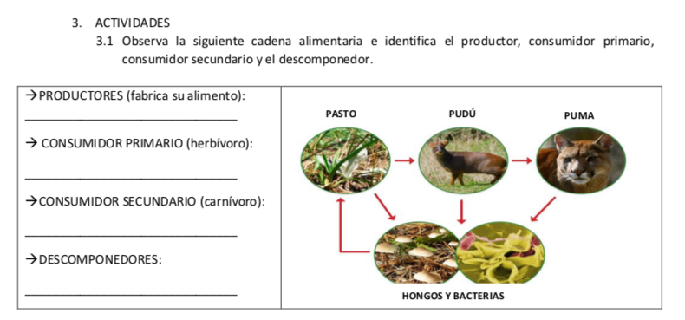

3 ACTIVIDADES:

Observa las siguientes cadenas alimentaria e identifica el productor, consumidor primario, consumidor secundario y el descomponedor.

|  |  |
| --- | --- |
| 1º Productores (fabrica su alimento)  ……………  2º Consumidor Primario (herbívoro)  ……………  3º Consumidor Secundario(carnívoro)  ………………….  Descomponedores (están en toda la cadena)  ………………… |  |
| 1º Productores (fabrica su alimento)  ……………  2º Consumidor Primario (herbívoro)  ……………  3º Consumidor Secundario(carnívoro)  ………………….  Descomponedores (están en toda la cadena)  ………………… |  |
| 1º Productores (fabrica su alimento)  ……………  2º Consumidor Primario (herbívoro)  ……………  3º Consumidor Secundario(carnívoro)  ………………….  Descomponedores (están en toda la cadena)  ………………… |  |

|  |  |
| --- | --- |
| 1º Productores (fabrica su alimento)  ……………  2º Consumidor Primario (herbívoro)  ……………  3ºConsumidor Secundario(carnívoro)  ………………….  4º Consumidor terciario (carnívoro)  …………………….  5º Consumidor cuaternario (depredador)  ………………  Descomponedores (están en toda la cadena)  ………………… | Como se forma una cadena alimentaria? - Brainly.lat |

Segunda Parte: Las Redes Alimentarias o Tróficas

**¿Qué es una red alimentaria?**

-Una red alimentaria es la interconexión de varias cadenas alimentarias dentro de un mismo ecosistema.

-¿Qué puede ocurrir si se altera un ecosistema?

-Las alteraciones en un ecosistema pueden hacer variar el número de productores y consumidores que habitan en ese lugar.



Ejercicio:

Escribe las cadenas alimenticias que se presentan en toda esta red.

No te olvides que debes empezar por las plantas ( algas microscópicas llamadas fitoplancton)

|  |  |
| --- | --- |
| 1º | Fitoplancton Zooplancton Petrel |
| 2º |  |
| 3º |  |
| 4º |  |
| 5º |  |
| 6º |  |

4. INTERNET

¿Qué es la cadena alimenticia y cómo funciona?

<https://www.youtube.com/watch?v=ZPyEYNpAXXY>

5. ¿Qué aprendí?

**¿Cuáles son los componentes de una cadena alimentaría?**

